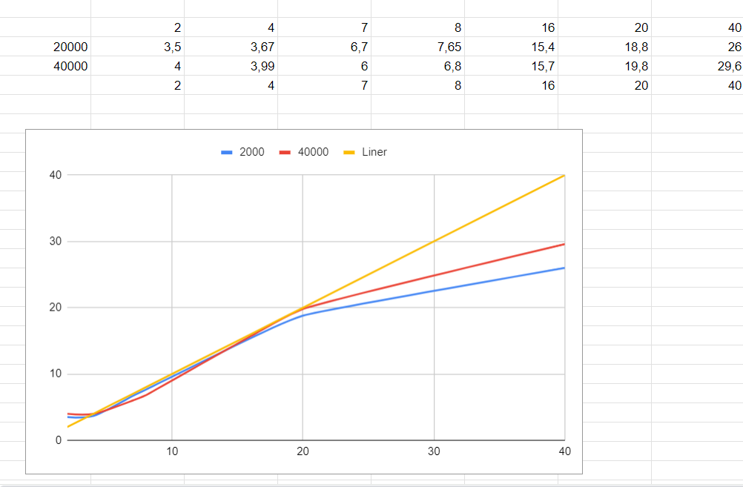

Вывод: как видно на графике начиная от 19-20 потоков ускорение значительное падает ,следует программа наиболее эффективна при числе потоков от 10 до 20